# **EXERCISE 6_13**

## **1.ΕΚΦΩΝΗΣΗ**

Δυο παίχτες παίζουν το παρακάτω παιχνίδι με δύο χρωμοσώματα που έχουν μήκος n και m νουκλεοτίδια αντίστοιχα. Σε κάθε γύρο του παιχνιδιού, ένας παίχτης μπορεί να αφαιρέσει έναν τυχαίο αριθμό νουκλεοτιδίων από τη μία αλληλουχία ή τον ίδιο( αλλά και πάλι τυχαίο) αριθμό νουκλεοτιδίων και από τις δύο αλληλουχίες. Ο παίχτης που αφαιρεί το τελευταίο νουκλεοτίδιο κερδίζει. Ποιος θα κερδίσει; Περιγράψτε την νικηφόρα στρατηγική για όλες τις τιμές n και m.

## **2.ΥΛΟΠΟΙΗΣΗ**

Το πρόγραμμα μας αποτελείται από 1 αρχείο το οποίο πρέπει και να εκτελέσουμε ώστε να δούμε τα αποτελέσματα. Σε αυτήν την άσκηση προσπαθούμε να ανακαλύψουμε ποιος χρήστης θα κερδίσει για αυτό εκτελώντας το πρόγραμμα υπάρχει κεντρικό μενού στο οποίο επιλέγουμε ποιος παίχτης θα ξεκινήσει αλλά και ποια αρχεία θα χρησιμοποιηθούν.

## **2.1 ΚΕΝΤΡΙΚΟ ΜΕΝΟΥ**

Υλοποιήσαμε την άσκηση αυτή και προσπαθήσαμε να την κάνουμε πιο ευχάριστη για τον χρήστη με την ύπαρξη κεντρικού μενού μέσω του οποίου μπορεί να επιλεγεί ποιος από τους δύο παίχτες θα ξεκινήσει καθώς και ποια δύο αρχεία θα επιλεγούν (από τα τρία διαθέσιμα: liver,brain, muscle). Ακολουθεί ενδεικτική εικόνα.

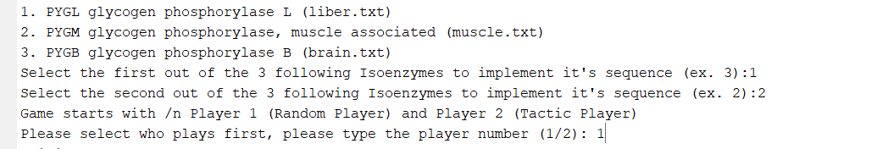

## **2.2 ΚΥΡΙΟ ΜΕΡΟΣ**

Έπειτα από το κεντρικό μενού αναγράφονται οι αλληλουχίες των νουκλεοτιδίων που επιλέξαμε. Στην συνέχεια κάνει κίνηση δηλαδή αφαιρεί νουκλεοτίδια ο παίχτης που επιλέξαμε εμείς στο κεντρικό μενού. Για αυτόν τον λόγο δημιουργήσαμε συναρτήσεις αναφορικά με τους παίχτες (τις Player1, Player2 και την loosing_position). //ΛΟΓΙΑ ΤΟΥ ΑΛΛΟΥ// Για την επιλογή του τυχαίου αριθμού, ο παίκτης1 θα επιλέξει τυχαία αναμέσα στις κινήσεις move1 & move2, για να αφαιρέσει οποινδήποτε τυχαίο αριθμό από ολόκληρη/ρες την ακολουθία/ες. Στο τέλος της συνάρτησης επιστρέφονται οι νέες ακολουθίες μετά την αφαίρεση νουκλεοτιδίων. Για την συνάρτηση Player2, όπου σε αυτή την περίπτωση ο παίκτης δεν παίζει τυχαία, ακολουθεί η ίδια λογική στην περίπτωση της αφαίρεσης ενός (όχι τυχαίου) αριθμού. Στην περίπτωση όπου ο παίκτης1 παίζει τυχαία, εδώ δημιουργήσαμε τη συνάρτηση losePosi όπου ελέγχει αν η θέση που βρίσκεται ο παίκτης2 είναι μειονεκτική (losing position). Αν οι ακολουθίες έχουν το ίδιο μήκος, τότε επιστρέφει τιμή 0. Αν η ακολουθία m ισούται με 0 και η n είναι μεγαλύτερη από το 0 παλι θα επιστραφεί η τιμή 0. Αυτό γίνεται διότι από δω και πέρα θα πρέπει να κάνει κίνησεις που αφορούν τη μια ακολουθία, όχι και τις 2.Το ανάποδο, αν η n ισούται με 0 και η m μεγαλύτερη του μηδενός, η επιστρεφόμενη τιμή θα είναι 0. Τελικά επιστρέφει 1 μόνο όταν οι ακολουθίες είναι διάφορες του μηδενός και όχι ίσες.